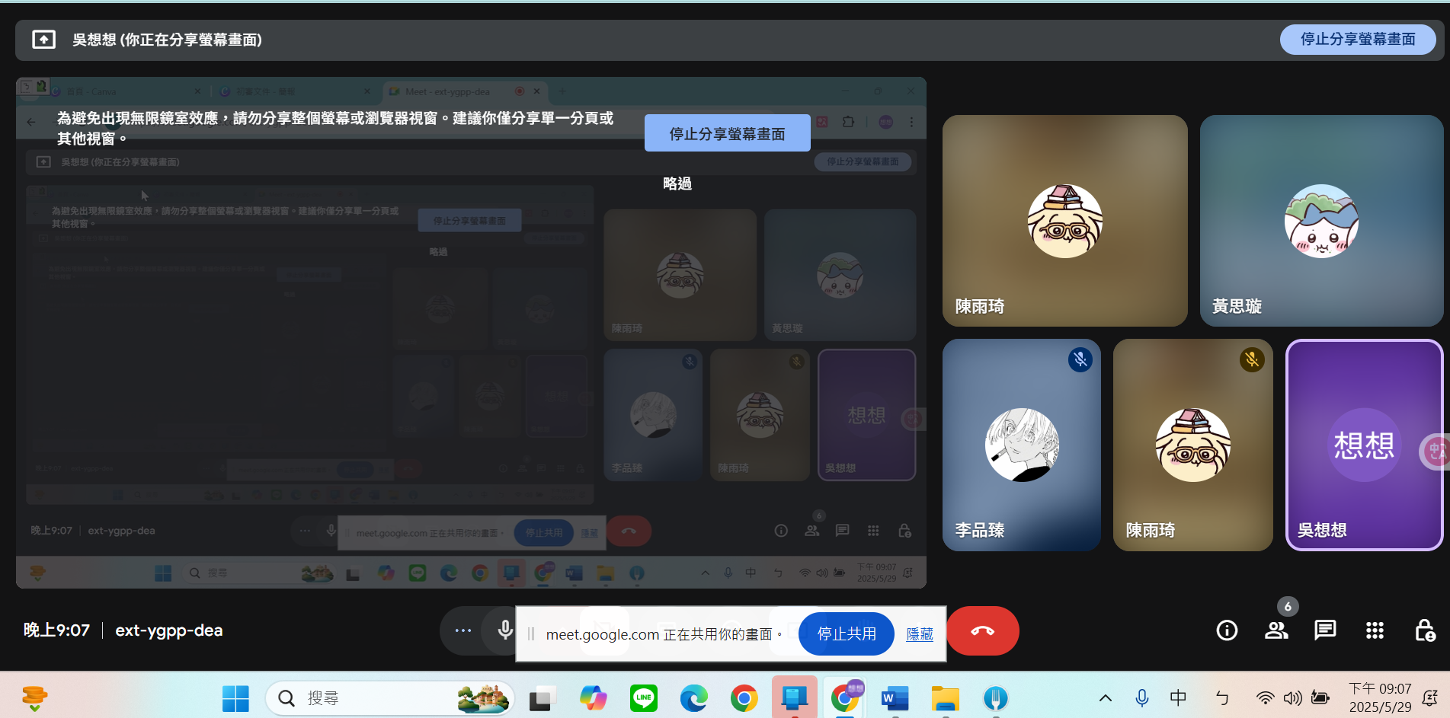
聽大家報告練習
選名牌樣式

明天13：30
星期天20開會
星期一 8：30到

